Контакты втычные

Контакты втычные типа «Тюльпан» предназначены для использования в подвижных контактных соединениях.
Контакты используются на выкатных элементах КРУ внутренней и наружной установки.

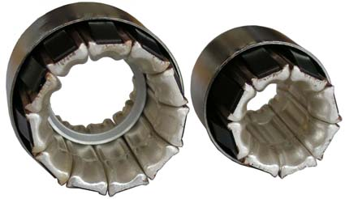

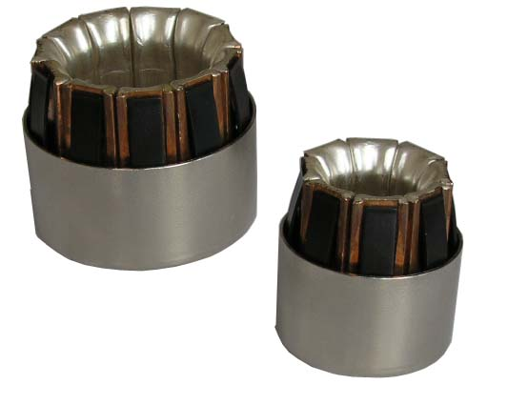

Технические характеристики:

Наименование параметра | Значение
Наименование параметра | ВРЕИ.685159.003 | ВРЕИ.685159.004
Номинальное рабочее напряжение, кВ | 10 | 10
Номинальный длительный ток, А | 1000 | 630
Номинальный режим эксплуатации | продолжительный | продолжительный
Номинальный диаметр контактного стержня, мм | 36 | 24
Габаритные размеры, мм
- длина | 51 | 51
- диаметр | 59 | 47
Масса, кг | 0,34 | 0,25

